Protocol MECTS
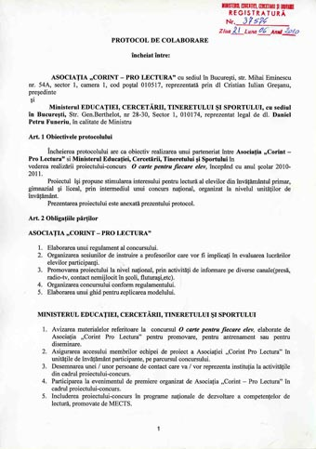 | 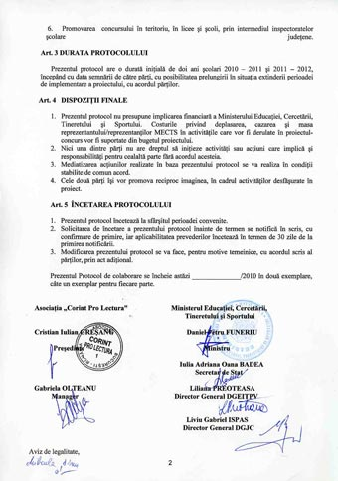

Proiectul educativ
„O carte pentru fiecare elev”
Regulamentul concursului

I. Prezentare generală
Proiectul, avizat prin PROTOCOLUL de COLABORARE NR 37574/21.06.2010 încheiat între Asociaţia Corint Pro Lectura şi Ministerul Educaţiei, Cercetării, Tineretului şi Sportului (MECTS), se adresează elevilor din ciclurile primar, gimnazial şi liceal şi vizează dezvoltarea abilitaţilor de cooperare şi comunicare, a gustului pentru lectură, precum şi valorificarea potenţialului creativ al copiilor.
Proiectul este realizat sub forma unui concurs destinat elevilor din ciclul primar şi gimnazial şi constă în două probe, respectiv un test grilă şi o probă de creaţie, din cadrul disciplinei Limba şi literatura română, adecvate pentru fiecare nivel de vârstă (clasele a II-a, a III-a, a IV-a, aV-a, aVI-a, aVII-a şi a VIII-a).

II. Procedura de înscriere
1. Înscrierile încep în data de 11 octombrie 2010 şi se încheie în data de 6 decembrie 2010. Numărul minim de elevi dintr-o şcoală – pentru ca aceasta să poată participa la proiect – este de 100 de elevi înscrişi în concurs. Copiii înscrişi vor participa la proiect în nume propriu, sub supravegherea unui cadru didactic coordonator şi a cadrelor didactice implicate în proiect din fiecare şcoală. Cadrul didactic coordonator va nota numele elevilor participanţi în fişa de înscriere şi va avea grijă să nu apară alte modificări în ziua rezolvării testelor de concurs.
2. Elevii care participă la acest proiect îşi pot achiziţiona, dacă doresc, contra cost, fişa cu simulări de teste pentru concurs.
În acest caz ei vor primi, odată cu fişele de simulări şi câte o carte pentru fiecare elev din partea Asociaţiei Corint Pro Lectura.

III. Desfăşurarea concursului
1. Asociaţia centralizează fişele de înscriere şi trimite cadrului didactic coordonator, prin poştă sau prin delegatul Asociaţiei, pliantele cu testele-grilă şi, acolo unde este cazul, cărţile pe care urmează să le primească fiecare elev înscris la acest proiect şi care a achiziţionat fişa cu simulări de teste pentru concurs.
2. Proiectul se va desfăşura, în toate şcolile participante, în perioada 17-28 ianuarie 2011 la o oră stabilită în prealabil de cadrul didactic coordonator din fiecare şcoală. Timpul de concurs va fi între 30-60 de minute, în funcţie de vârsta elevilor.
Testul grilă din formularul proiectului are 15 întrebări (în corelaţie cu vârsta elevilor şi curriculum şcolar), evaluate cu câte un punct fiecare, iar proba de creaţie va fi notată cu maxim 10 puncte. La expirarea timpului de testare, participanţii vor preda formularele cadrelor didactice coordonatoare. Cadrele didactice coordonatoare vor corecta lucrările până la 11 martie 2011, vor centraliza rezultatele pe nivel de clase şi pe şcoală şi le vor trimite Asociaţiei în cursul lunii martie, prin poştă, pe adresa: Asociaţia Corint Pro Lectura, Str. Calea Plevnei nr. 145, cod 060012, sector 6, Bucureşti, sau prin fax: 021.319.88.66, sau mail: vanzari@edituracorint.ro. Asociaţia va centraliza rezultatele pe fiecare judeţ în parte şi le va face cunoscute şcolilor participante.
3. În perioada 9-27 mai 2011, Asociaţia va trimite fiecărui cadru didactic coordonator diplome de participare, iar elevii vor fi premiaţi la nivel judeţean. Pentru fiecare nivel de clasă, în fiecare judeţ se vor acorda un singur premiu întâi – 5 cărţi; un singur premiu al doilea – 4 cărţi; un singur premiu al treilea – 3 cărţi şi câte o menţiune constând într-o carte, pentru fiecare nivel de clase (a II-a, a III-a, a IV-a, aV-a, aVI-a, aVII-a şi a VIII-a) participante la concurs. La festivitatea de premiere, organizată în cadrul fiecărui judeţ, într-o anumită locaţie agreată de Inspectoratul Şcolar Judeţean, vor participa, alături de elevi şi cadre didactice, reprezentanţi ai Asociaţiei Corint Pro Lectura şi ai MECTS.
La rezultate egale, departajarea unicului premiu se va face prin tragere la sorţi, la sediul Asociaţiei, în prezenţa unui reprezentant al MECTS.
În cadrul unui judeţ, şcoala care are cel mai mare număr de elevi participanţi la concurs va primi donaţii şi/sau sponsorizări în cărţi pentru dotarea bibliotecii şcolare.
Activităţile de premiere vor fi popularizate pe site-ul Asociaţiei www.edituracorint.ro/prolectura, precum şi în presa locală şi centrală. Totodată, eseurile premiate vor fi publicate într-un volum editat de Asociaţia Corint Pro Lectura.

IV. Calendarul concursului
1. Termen de înscriere: 11 octombrie 2010 – 6 decembrie 2010.
În această perioadă, se fac înscrierile la concurs, se distribuie în şcoli testele şi, acolo unde este cazul, fişele de simulări şi cărţile pe care urmează să le primească elevii.
2. Desfăşurarea concursului (rezolvarea testelor): 17-28 ianuarie 2011;
3. Corectarea lucrărilor şi centralizarea la nivel de şcoală a rezultatelor, termen limită: 11 martie 2011;
4. Transmiterea rezultatelor de către profesorii coordonatori către Asociaţie, termen limită: 31 martie 2011;
5. Centralizarea rezultatelor şi stabilirea premiilor pentru fiecare judeţ în parte, terman limită: 22 aprilie 2011;
6. Premierea elevilor şi a unei şcoli din fiecare judeţ, precum şi expedierea diplomelor de participare pentru cadrele didactice coordonatoare: 25 aprilie – 13 mai 2011.

